CONSILIUL JUDEŢEAN DÂMBOVIŢA
DIRECŢIA GENERALĂ DE ASISTENŢĂ SOCIALĂ ŞI PROTECŢIA COPILULUI Asistență socială copii: Târgovişte, str. I.C.Visarion, nr. 8, cod 130011; Tel: 0245-217686, 614615, 617042;
Fax: 0245-614623
Asistență socială adulți: str. Mr.Brezişanu, nr. 25, cod 130035; Tel: 0245-617348, 611915; Fax:0245-617348
e-mail:dgaspcdb@gmail.com; dgaspcdb@yahoo.com; website: www.dgaspcdb.ro
operator de date cu caracter personal nr. 8980

Nr. /SMCSSMRP/

RAPORT DE ACTIVITATE PENTRU ANUL 2021
DIRECŢIA GENERALĂ DE ASISTENŢĂ SOCIALĂ ŞI PROTECŢIA COPILULUI DÂMBOVIŢA

În perioada ianuarie – decembrie 2021, Direcţia Generală de Asistenţă Socială şi Protecţia Copilului Dâmboviţa a urmărit menținerea calității serviciilor sociale la standarde superioare, precum și atingerea obiectivelor propuse în conformitate cu Strategia județeană de asistență socială 2021-2027, dar și în conformitate cu Planul de acțiune pe anul 2021.
Obiectivul principal este reducerea numărului de copii cu măsură de protecție specială (măsuri de tip familial sau rezidențial). Pentru atingerea acestui obiectiv, s-a oferit consiliere şi sprijin pentru copiii aflaţi în dificultate şi pentru familiile acestora, în cadrul serviciilor de zi și de consiliere şi s-a urmărit creşterea numărului de reintegrări din sistemul de protecţie al copilului, precum şi încurajarea şi sprijinirea adopţiei.
În ceea ce privește drepturile persoanelor cu dizabilități, vârstnice sau ale persoanelor adulte în dificultate s-a realizat evaluarea/reevaluarea persoanelor solicitante, în vederea încadrării în grad de handicap, au fost furnizate servicii specializate de recuperare şi reabilitare pentru persoane cu dizabilități, precum servicii de consiliere și suport pentru persoane adulte aflate în dificultate.
Noua structură a instituţiei, prevăzută în organigramă, a fost aprobate prin Hotărârea de Consiliu Judeţean 122/25.05.2021 şi a intrat în vigoare începând cu data de 01.09.2021.

I. Activitatea de protecţie a drepturilor copilului:
În anul 2021, 837 de copii au avut măsură de protecţie specială, în servicii de tip rezidenţial din subordinea Direcţiei Generale de Asistenţă Socială şi Protecţia Copilului Dâmboviţa, astfel:
Măsura de protecţie specială | Număr  copii în 2020 | Număr  copii în 2021
- plasament la asistent maternal profesionist | 453 | 407
- plasament familial la rude/alte persoane | 307 | 275
- plasament de tip rezidenţial – centre, case de tip familial, apartamente, subordonate DGASPC | 84 | 77
- plasament în centre rezidențiale OPA (externalizare servicii Organisme Private Autorizate) | 85 | 78
Total | 929 | 837

În anul 2021, numărul copiilor cu măsură de protecţie specială a scăzut de la 929 (câţi au fost în sistem în anul 2020) la 837.
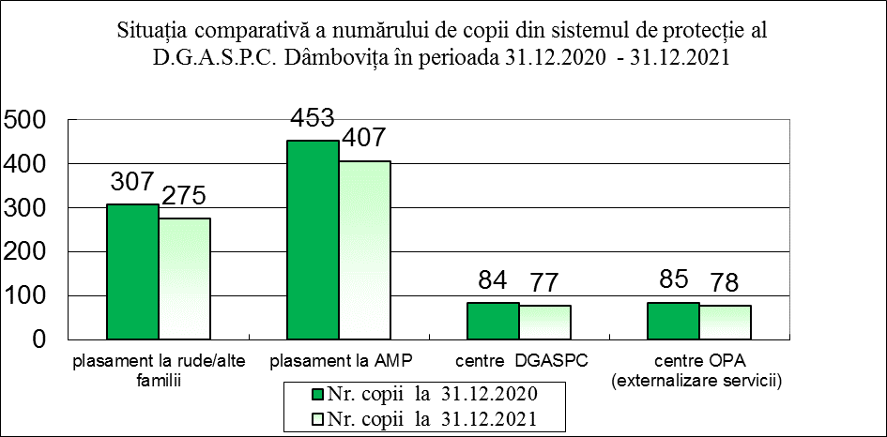
În anul 2021, specialiştii Centrului de Consiliere pentru copilul abuzat, neglijat, exploatat - Telefonul copilului (CCTC) a efectuat un număr de 383 deplasări pe raza județului Dâmbovița, ca urmare a sesizărilor scrise sau telefonice referitoare la situații de abuz, neglijare, exploatare a copiilor.
În urma a 58 deplasări au fost preluați în regim de urgență un număr de 88 copii (44 băieți și 44 fete), care au fost plasați după cum urmează: 40 copii la asistenți maternali profesioniști, 25 copii la Centrul de primire în regim de urgență pentru copilul abuzat, neglijat și exploatat Târgoviște, 19 copii la rude sau la alte familii și 4 copii la Complexul de Servicii Sociale Găești - Centrul de primire în regim de urgență pentru copilul cu handicap, județul Dâmbovița.
Din totalul de 88 copii, 15 copii (8 băieți și 7 fete) au fost preluați pe baza unei Ordonanțe Președințiale, iar 73 copii (36 băieți și 37 fete) au fost preluați pe baza Dispozițiilor Directorului General al D.G.A.S.P.C. Dâmbovița.
În urma a 325 deplasări, nu a fost nevoie de stabilirea unei măsuri de protecție specială pentru copii. Cazurile au fost remise, pentru monitorizare, Autorității Publice Locale de domiciliu sau pentru consiliere, Centrului pentru prevenirea abuzului, neglijării și exploatării din cadrul D.G.A.S.P.C. Dâmbovița.
Echipa Mobilă a înregistrat în această perioadă pe Telefonul Copilului, 0245-983, un număr de 682 apeluri, din care 67 au fost mute sau greșite, iar pentru 615 s-au întocmit fișe de convorbire telefonică.

APELURI TELEFONICE 2021
Nr. crt. | Luna | Nr. de convorbiri | Nr. de apeluri mute/greşite | Total convorbiri
1 | IANUARIE | 33 | 10 | 43
2 | FEBRUARIE | 37 | 8 | 45
3 | MARTIE | 68 | 6 | 74
4 | APRILIE | 51 | 4 | 55
5 | MAI | 57 | 2 | 59
6 | IUNIE | 58 | 4 | 62
7 | IULIE | 59 | 4 | 63
8 | AUGUST | 50 | 3 | 53
9 | SEPTEMBRIE | 51 | 4 | 55
10 | OCTOMBRIE | 41 | 2 | 43
11 | NOIEMBRIE | 62 | 12 | 74
12 | DECEMBRIE | 48 | 8 | 56
TOTAL |  | 615 | 67 | 682

De asemenea, tot în aceeași perioadă, ca urmare a sesizărilor scrise din partea Spitalului Județean de Urgență Târgoviște și a Spitalului Clinic de Urgență pentru Copii „Grigore Alexandrescu” București, serviciul nostru a preluat în regim de urgență un număr de 7 copii (4 băieți și 3 fete), pentru care s-a dispus plasamentul în regim de urgență la asistenți maternali profesioniști.
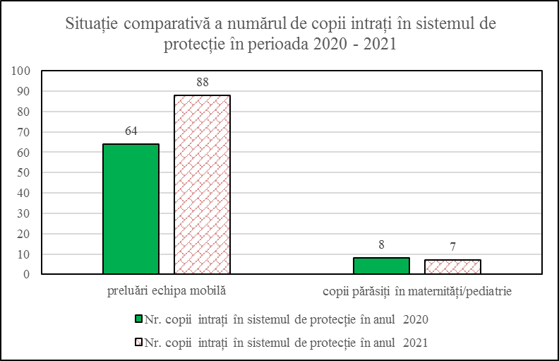
S-au întocmit adrese către Primăriile din județul Dâmbovița, pentru 184 de mame minore, în vederea monitorizării situației cuplului mamă-copil.

- Măsuri de protecție specială de tip familial pentru copii abuzați, neglijați, exploatați:
Serviciul management de caz pentru copii și asistenți maternali profesioniști (SMCCAMP) a monitorizat trimestrial modul în care sunt îngrijiți copiii/tinerii în cadrul familiei substitutive, în perioada ianuarie – decembrie 2021, pentru 695 de copii cu măsură de protecție specială plasament la familie/persoană, rude/nerude, dar şi la asistent maternal profesionist. În aceeași perioadă, au fost întocmite 89 de rapoarte inițiale și 89 planuri de acomodare și au fost desemnați manageri de caz pentru 146 de copii. S-au întocmit 53 de rapoarte de consiliere pentru încetarea măsurii de protecție specială și 40 de rapoarte pentru prelungirea măsurii de protecție specială. 40 copii au avut schimbată finalitatea PIP din reintegrare în familie în integrare socio-profesională, iar 171 tineri au părăsit sistemul de protecție specială.
186 asistenți maternali profesioniști au fost evaluați de către Comisia pentru Protecția Copilului în baza documentelor întocmite de managerii de caz ai AMP. Managerii de caz au instrumentat și prezentat Comisiei pentru Protecția Copilului dosarele privind reînnoirea atestatului pentru 77 de asistenți maternali profesioniști. A fost întocmită documentația necesară pentru 9 asistenți maternali care au încetat activitatea (pensionare, la cerere, retragere atestat). Au fost evaluate cererile a 78 de persoane care au solicitat să devină asistenți maternali; 21 de persoane au participat la programul de specializare ASISTENT MATERNAL, organizat în perioada 02.08.2021-31.08.2021 (din cele 21 de persoane care au participat la curs, 20 s-au prezentat la examen și au fost declarați admiși); pentru cele 20 persoane au fost eliberate atestatele de asistent maternal profesionist; au mai fost instrumentate și prezentate Comisiei pentru Protecția Copilului dosarele privind eliberarea atestatului de asistent maternal profesionist pentru două persoane care au deja cursul de asistent maternal.
Pe parcursul anului 2021, au fost îndeplinite demersurile pentru angajarea a 13 asistenți maternali, ca urmare a faptului că D.G.A.S.P.C. este partener cu A.N.P.D.C.A. în cadrul proiectului TEAM-UP, asumându-și angajamentul de a angaja 10 asistenți maternali anual.
De asemenea, specialiștii instituției au acordat sprijin și consiliere pentru PF și AMP care au întâmpinat dificultăți în timpul activității lor. Au fost întocmite situații în scopul efectuării programărilor pentru evaluarea medicală și psihologică a asistenților maternali profesioniști. În anul 2021, în cadrul D.G.A.S.P.C. Dâmboviţa, şi-au desfăşurat activitatea 253 de asistenţi maternali profesionişti.

Centrul de consiliere pentru părinți și copiii care beneficiază de măsură de protecție specială (CCPC) a supervizat un număr de 695 copii activi, iar în perioada menționată în cadrul serviciului CCPC au intrat 82 copii cu masură de protecție specială la asistent maternal profesionist și un număr de 25 copii cu măsura de protecție specială la persoană/familie. 36 de copii au fost reintegrați în familia naturală (din care 18 de la AMP și 18 din plasament la persoană/familie), pentru 54 de copii a încetat măsura de protecție la împlinirea vârstei de 18 ani (din care 22 de la AMP și 32 din plasament persoană/familie), 29 de copii au fost adoptați, 20 de copii au încredințare dosar adopție, 10 copii au fost transferați în centre, 6 în alte județe, iar 1 copil a decedat.
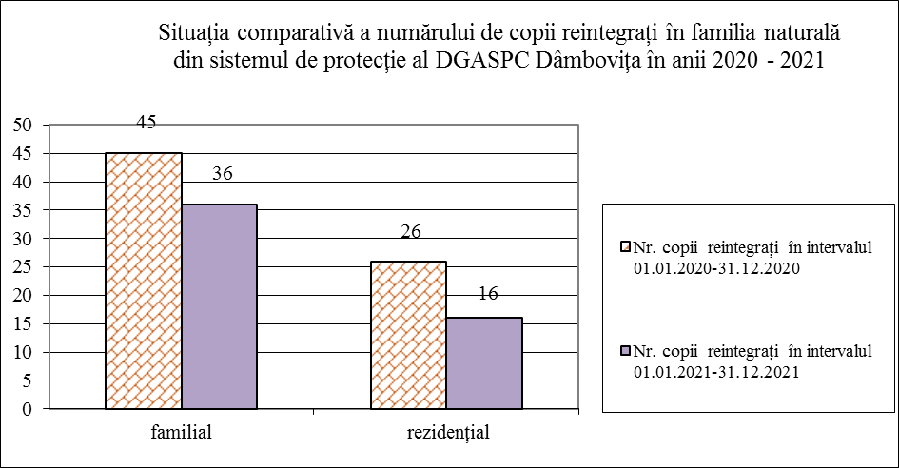
Pentru copiii aflaţi în evidenţa CCPC au fost reevaluate trimestrial împrejurările care au condus la stabilirea măsurii de protecţie specială, în vederea identificării posibilităţilor reale de restabilire a unităţii familiale. În urma reevaluarii împrejurărilor care au condus la stabilirea măsurii de protecţie specială, s-a constatat că pentru un număr de 161 copii, aflaţi în evidenţa Centrului, nu este posibilă reintegrarea în familia naturală, pentru aceştia realizându-se demersuri privind deschiderea procedurii de adopţie internă. Au fost organizate 91 de vizite între copii şi familii/persoane importante pentru copii. În vederea menţinerii şi consolidării relaţiilor părinţi – copii, au fost realizate 18 de găzduiri în familia naturală şi extinsă a minorilor aflaţi în baza de date a centrului.
În perioada ianuarie 2021 - decembrie 2021, CCPC a funcţionat cu un număr de 5 responsabili de caz pentru reintegrare, fiecare având în medie un număr de 145 copii, la care se adaugă familiile naturale şi rudele până la gradul al IV-lea. De asemenea, pentru consilierea copiilor şi a familiilor naturale şi extinse, în echipele multidisciplinare sunt incluşi cei 4 psihologi din cadrul Centrului, care au în medie un număr de 175 cazuri.
Copiii aflați în evidența serviciului, precum și familiile acestora au beneficiat de consiliere socială și psihologică de specialitate și au fost întocmite 1420 rapoarte de consiliere socială și 450 de rapoarte de consiliere psihologică.

Centrul pentru prevenirea abuzului, neglijării și exploatării (CPANE), din subordinea D.G.A.S.P.C. Dâmboviţa, are drept scop susținerea emoțională, prelucrarea traumei și a consecințelor acesteia, precum și capacitarea beneficiarilor pentru obținerea unor cogniții/emoții/comportamente adaptative mediului de viață, adresându-se copiilor aflați în familie. În anul 2021, în cadrul CPANE, s-au înregistrat 233 de sesizări, pentru care a fost necesară deplasarea în teren, evaluarea situației psihosociale, consilierea, întocmirea rapoartelor și transmiterea concluziilor și măsurilor aferente, dintre care:
- abuz emoțional - 50;
- abandon școlar - 2;
- abuz sexual - 4;
- neglijare - 10;
- trafic de persoane - 2;
- prestare de activități remunerate de către minori - 5;
- anchete psihosociale solicitate de către judecătorii - 9;
- anchete sociale solicitate de către Ministerul Familiei, Tineretului şi Egalităţii de Şanse în vederea repatrierii copiilor români aflați neînsoțiți pe teritoriul altui stat - 21;
- audieri la solicitarea instanțelor de judecată sau a organelor de poliție -33;
- evaluări psihologice ale minorilor dispuse de către instanța judecătorească - 25;
- consilieri psihologice dispuse de către instanță (pentru care s-au instituit programe pentru diverse perioade de timp) - 15;
- nerespectare program de vizită/nerespectarea legăturilor personale - 20;
- solicitare măsuri de specialitate (evaluare/consiliere) - 9
Alte activități:
- ședințe de consiliere psihologică desfășurate în cadrul Centrului - 650;
- consiliere socială acordată minorului, părinților, reprezentanților legali și altor rude - 550;
- sedinte de informare juridică - 470
La sfârşitul anului 2021, la CPANE erau 23 de cazuri active.

Măsuri de protecție specială de tip rezidențial pentru copii abuzați, neglijați, exploatați şi de recuperare pentru copiii cu dizabilităţi:
Complexul de Servicii Sociale Târgovişte “Floare de Colţ” a oferit în anul 2021 servicii de îngrijire, consiliere şi găzduire pentru 41 copii/tineri aflaţi în dificultate, în cadrul caselor sau modulelor de tip familial. Pe parcursul acestei perioade, la nivelul structurilor complexului, au existat 19 admiteri, pentru 14 beneficiari a fost modificată măsura de protecţie, trecând în plasment la asistent maternal/plasament la persoană şi în centrul maternal, iar pentru 9 tineri au încetat măsurile de protecţie specială, la solicitarea acestora, după împlinirea vârstei de 18 ani.
Centrul de consiliere pentru familie și copilul care a săvârșit o faptă penală și nu răspunde penal (CCFP), din cadrul Complexului de Servicii Sociale Târgoviște "Floare de Colț", a oferit servicii specializate pentru un număr de 224 de beneficiari, dintre care 96 de copii/tineri care au săvârșit fapte penale și nu răspund penal și 128 de părinți. Tot în aceeași perioadă au fost stabilite 27 măsuri de supraveghere specializată, dintre care 3 stabilite de Tribunalul Dâmbovița și 24 stabilite de Comisia pentru Protecția Copilului Dâmbovița.
Permanent, s-au derulat activități de prevenire privind delincvența juvenilă în școli, precum și activități de prevenire a traficului de persoane, în colaborare cu reprezentanții Agenției Naționale Împotriva Traficului de Persoane.
În contextul epidemologic specific pandemiei, coroborat cu problematica grupului ţintă, activitatea CCFP s-a desfăşurat cu dificultate şi s-a constatat o creştere a cazurilor de recidivă sau de nerespectare integrală a obligaţiilor stabilite conform măsurii supravegherii specializate cu aproximativ 20%.

Complexul de Servicii Sociale Găeşti a oferit în perioada decembrie 2020 – decembrie 2021 servicii de îngrijire, găzduire, recuperare pentru 53 copii cu handicap grav în cadrul Centrului de plasament pentru copii cu dizabilităţi; servicii de primire în regim de urgenţă pentru 17 copii cu dizabilități, în cadrul Centrului de primire în regim de urgenţă pentru copilul cu handicap și servicii de găzduire pentru 3 copii fără dizabilităţi în cadrul Centrului rezidenţial pentru copii şi tineri: case, module de tip familial.
De asemenea, au fost oferite servicii sociale de recuperarare pentru copilul cu handicap pentru un număr de 52 de beneficiari, în centrul dedicat din cadrul Complexului.

Complexul de Servicii Sociale Târgovişte “Casa Soarelui” a oferit servicii de îngrijire și găzduire pentru o perioadă limitată de timp, pentru 42 copii, în cadrul Centrului de primire în regim de urgenţă pentru copilul abuzat, neglijat şi exploatat. Dintre aceștia, 9 au fost reintegrați în familia naturală, 10 copii au primit măsura de protecţie plasament la asistent maternal profesionist, 2 copii au mers în plasament la familie şi 20 copii au primit măsura de plasament în centre rezidențiale.
De asemenea, au fost oferite și servicii specializate, în cadrul Centrului maternal, pentru 9 cupluri mamă-copil (9 mame și 12 copii) și 2 gravide în dificultate:
- Numărul de naşteri în perioada de rezidenţă: 2
- Numărul de copii pentru care la plecarea din instituţie a fost luată o măsură de protecţie: 2
- Numărul de reintegrări - copil:8
- Numărul de integrări cupluri mamă - copil: 5
Totodată, la Centrul de recuperare, socializare, consiliere a copilului cu dizabilităţi, din cadrul Complexului, sunt furnizate servicii/programe de recuperare/reabilitare funcțională de tipul: terapie comportamentală aplicată (ABA), kinetoterapie, programe de integrare/reintegrare socială - prin terapie ocupațională, programe de educare a părinților - “Școala pentru părinți” precum și activități educaționale, tuturor beneficiarilor care au contractat serviciile Centrului. Beneficiarii serviciilor sociale sunt: copiii diagnosticați cu Autism/Tulburare de Spectru Autist şi Sindrom Down, care fac dovada deținerii unui Certificat de încadrare în grad de handicap, precum şi a unui Plan de abilitare-reabilitare a copilului cu dizabilități sau a unui Plan de servicii individualizat. Beneficiază de serviciile Centrului și părinții/reprezentanţii legali ai acestora. În perioada ianuarie-martie 2021, activitatea din cadrul Centrului s-a desfăşurat pentru un număr de 30 de beneficiari, cu respectarea măsurilor impuse şi a regulilor de prevenire a răspândirii contaminării SARS-Cov-2. La fel şi în perioada martie-octombrie, însă, având în vedere numărul mare de solicitări, s-a stabilit suplimentarea locurilor disponibile în Centru. De asemenea, s-a demarat procedura de admitere, numărul total al beneficiarilor care au contractat serviciile Centrului fiind de 51. În luna decembrie au fost admişi 15 beneficiari, conform procedurii de admitere şi desfăşurarea evaluărilor iniţiale.

Măsuri de protecție specială de tip rezidențial - servicii externalizate
Conform obiectivelor stabilite, în vederea creșterii calității serviciilor oferite, instituţia noastră a încheiat și în anul 2021 contracte de furnizare servicii sociale cu organizații neguvernamentale astfel:
- Asociația "Provita Târgovişte 2003": 35 de copii cu măsură de protecție specială;
- Fundaţia "Cara Bella Internațional": 23 de copii cu dizabilități cu măsură de protecție specială;
- Asociația Română pentru Educație și Dezvoltare: 14 copii cu măsură de protecție specială;
- Asociația DREPT, Respect, Educație pentru Toți: 20 de copii cu măsură de protecție specială;
- Asociația Diaconală "Casa Creștină": 5 copii cu măsură de protecție specială.

În afară de centrele de tip rezidențial, care oferă servicii specializate şi pentru copiii cu dizabilităţi cu măsură de protecție specială, în structura DGASPC Dâmbovița funcționează și Complexul de recuperare și reabilitare pentru copilul cu handicap Târgoviște. În cadrul Centrului de recuperare au fost oferite servicii specializate pentru 103 copii cu dizabilități aflați în propriile familii, din județul Dâmbovița.
Echipa Mobilă pentru copii cu handicap a asigurat, în aceeași perioadă, servicii specializate şi practici integrative pentru copii cu nevoi speciale în cadrul propriilor familii, pentru 36 copii cu dizabilități de pe raza județului Dâmbovița.
Specialiştii D.G.A.S.P.C. Dâmboviţa fac eforturi pentru reducerea numărului de copii care beneficiază de o măsură de protecţie specială şi prin încurajarea adopţiei. În cadrul Serviciului Adopţii au fost eliberate 35 de atestate pentru familii adoptatoare, s-a realizat deschiderea procedurii de adopţie naţională pentru 65 copii, au fost finalizate 35 încuviinţări de adopţie naţională și 0 adopții internaționale. S-au realizat 240 de rapoarte trimestriale postadopție şi 140 de deplasări în teritoriu la domiciliul adoptatorilor. Afecţiunile medicale ale copiilor din sistemul RNA reprezintă principala cauză care a dus la scăderea numărului de adopţii.
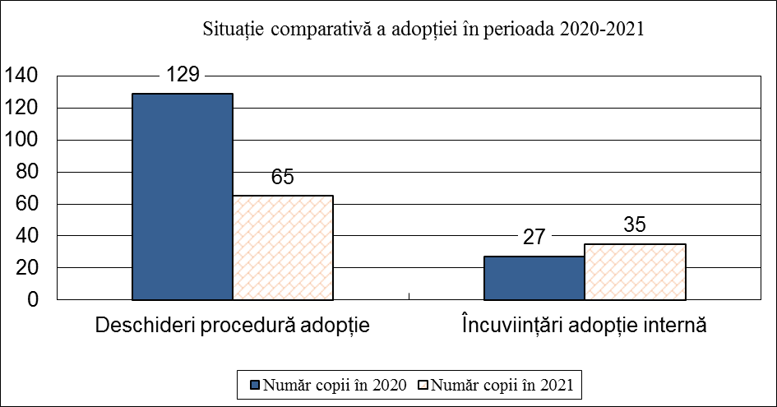

Serviciul evaluare complexă a copilului (SECC) a informat și consiliat 1272 părinți/familii ai copilului cu dizabilități în vederea depunerii dosarului pentru obținerea certificatului de încadrare în grad de handicap. Specialiştii din cadrul serviciului, medic, asistent social şi psiholog, au evaluat, în anul 2021, 742 copii cu dizabilități, 217 dintre aceştia fiind cazuri noi.
În baza de date a D.G.A.S.P.C. Dâmboviţa, la sfârşitul anului 2021, figurau:
- 1223 de copii cu handicap grav, dintre care 527 de certificate au fost emise pe parcursul anului;
- 275 de copii cu handicap accentuat, dintre care 113 de certificate au fost emise pe parcursul anului;
- 212 copii cu handicap mediu, dintre care 99 de certificate au fost emise pe parcursul anului;
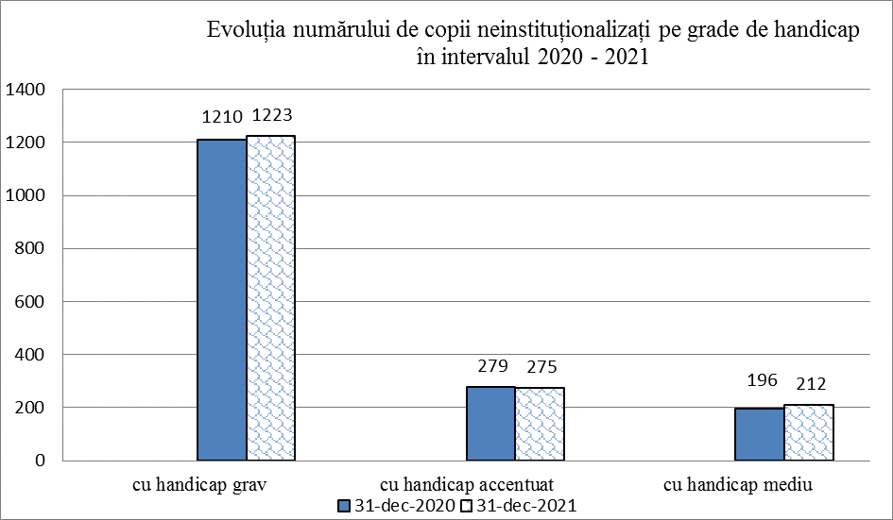

Tot în aceeaşi perioadă, 82 tineri au părăsit sistemul de protecţie specială, ca urmare a împlinirii vârstei de 18-26 ani, dintre care 52 au avut măsură de protecţie plasament de tip familial sau la asistent maternal profesionist şi 30 cu măsură de protecţie specială plasament în centru rezidenţial.
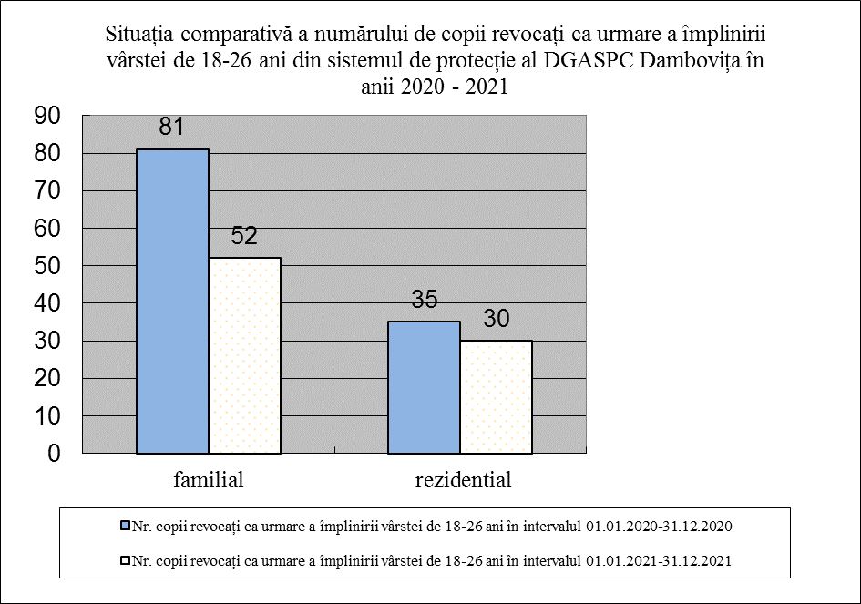
Tot referitor la activitatea de promovare și respectare a drepturilor copilului, în subordinea Consiliului Județean Dâmbovița, ca organ de specialitate, funcționează Comisia pentru Protecția Copilului Dâmbovița (SCPC), care, în anul 2021, a emis 251 hotărâri referitoare la copii cu măsură de protecție specială, astfel:
  - Hotărâri ale SMCCAMP - 197
  - Hotărâri ale CCPC - 1
  - Hotărâri ale CSS Târgovişte "Floare de Colţ" - 51
  - Hotărâri ale CSS Găeşti - 2
De asemenea, a emis 744 de hotărâri referitoare la certificatele de încadrare în grad de handicap, astfel:
  - Hotărâri de încadrare într-o categorie de persoane cu handicap care necesită protecţie specială - 724;
  - Hotărâri de respingere a acordării certificatului de handicap - 3
  - Hotărâri de modificare a certificatului de handicap - 9
  - Hotărâri de executare senţinţă civilă - 1
  - Hotărâri de reevaluare şi eliberare a certificatului de handicap - 7

II. Protecția persoanelor cu dizabilități și a altor persoane adulte în dificultate din județ (vârstnice, în situații de dependență):

În anul 2021, având în vedere drepturile persoanelor cu dizabilităţi, Serviciul evaluare complexă a persoanelor adulte a evaluat/reevaluat medico-psihosocial, în vedera propunerii de încadrare în grad de handicap, un număr de 6229, atât la sediul instituţiei, la domiciliu, cât şi telefonic. În total, au fost primite 6375 de dosare, din care 146 de persoane au fost evaluate la domiciliu, fiind nedeplasabile.
S-au făcut propuneri de intrări în centre rezidențiale și de zi pentru 21 beneficiari şi au fost întocmite 87 de planuri individuale de servicii.
În baza de date a D.G.A.S.P.C. Dâmboviţa, la sfârşitul anului 2021, figurau:
- 9139 de adulţi cu handicap grav;
- 8062 de adulţi cu handicap accentuat;
- 1091 de adulţi cu handicap mediu;
- 113 adulţi cu handicap uşor.
Numărul persoanelor cu dizabilități neinstituționalizate este în continuă creștere în ultimii ani, tot mai mare fiind şi numărul de solicitări în vederea încadrării în grad de handicap, ascensiunea fiind vizibilă şi în următoarea diagramă:
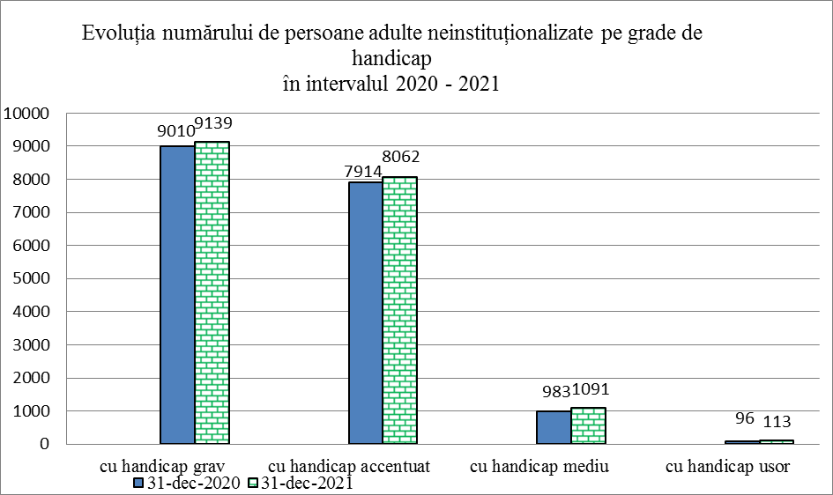
Comisia de Evaluare a Persoanelor Adulte cu Handicap, aflată în subordinea Consiliul Județean Dâmbovița, a emis 6137 de certificate de încadrare în grad de handicap, dintre care 2844 de cazuri noi și 3293 revizuiri. În aceeași perioadă, au fost redactate 84 de decizii de admitere în centre pentru persoane adulte cu dizabilități şi au fost transferate din alte judeţe 31 dosare.

Nr. Crt. | LUNA | NUMAR CERTIFICATE EMISE
1 | IANUARIE | 455
2 | FEBRUARIE | 530
3 | MARTIE | 597
4 | APRILIE | 389
5 | MAI | 508
6 | IUNIE | 525
7 | IULIE | 708
8 | AUGUST | 77
9 | SEPTEMBRIE | 831
10 | OCTOMBRIE | 561
11 | NOIEMBRIE | 570
12 | DECEMBRIE | 386
TOTAL |  | 6137

Pe parcursul anului 2021, în cadrul Centrului de informare și consiliere pentru persoane adulte în dificultate, management de caz pentru adulți (CICAMCA), au fost primite și înregistrate 295 solicitari de servicii sociale, formulate de persoanele beneficiare, reprezentanții legali ai acestora precum și sesizări ale altor persoane/instituții privind persoane sau grupuri de persoane adulte aflate în dificultate, după cum urmează: 153 solicitări la sediu sau telefonice, pentru care s-au întocmit fișe de informare și consiliere și note telefonice și 142 sesizări ale instituțiilor sau persoanelor fizice cu privire la situații de dificultate identificate.
Pentru cazurile menționate s-au identificat soluții în vederea depășirii situației de dificultate, în colaborare cu alte instituții sau compartimente și au fost realizate un număr de 109 evaluari/reevaluări la domiciliu sau în cadrul unor instituții specializate a nevoilor individuale ale persoanei adulte aflată în dificultate și a resurselor acesteia, pentru cazurile care au fost considerate cu risc social.
În anul 2021, au fost instrumentate 9 dosare pentru emiterea deciziei de admitere în centru rezidențial, de către Comisia de Evaluare a Persoanelor Adulte cu Handicap, după cum urmează: 7 beneficiari orientați către Centrul de Îngrijire și Asistență Pucioasa, pentru un beneficiar s-a realizat reintegrarea în familie și 2 beneficiari au fost orientați către C.S.C. "Floarea Speranței" Pucioasa - Centrul de Criză.

Biroul Evidenţă Beneficii de Asistenţă Socială (BEBAS) a realizat, în anul 2021, stabilirea dreptului la prestația socială lunară pentru un număr de 20115 de persoane cu dizabilităţi (18405 adulţi şi 1710 copii) care au beneficiat de drepturi financiare, în baza dispoziţiilor de stabilire drepturi și a acordat un număr de 26394 bilete de călătorie pentru 1121 de persoane cu dizabilități (transport auto interurban/CFR). De asemenea, s-a acordat decont de carburant pentru un număr de 587 persoane (8002 călătorii). S-a asigurat virarea lunară către diverse bănci a dobânzilor pentru creditele utilizate de către 22 de persoane cu dizabilități. S-au acordat legitimaţii de călătorie pentru un număr de 1583 persoane cu dizabilităţi.
În cadrul proiectului Cardul european pentru dizabilitate, implementat de către Autoritatea Națională pentru Persoanele cu Dizabilități, 398 persoane cu handicap au beneficiat de documentul prin care se oferă persoanelor cu dizabilităţi acces gratuit sau subvenționat parțial la evenimente culturale, sportive şi de petrecere a timpului liber, în funcție de pachetele de beneficii stabilite de statele membre ale Uniunii Europene participante la proiect.
În afară de cele 18405 de persoane adulte cu dizabilități neinstituționalizate, 177 adulți cu dizabilități beneficiază de serviciile centrelor de tip rezidențial dedicate, cheltuielile pentru serviciile oferite fiind stablite prin standarde de cost prevăzute în legislație.
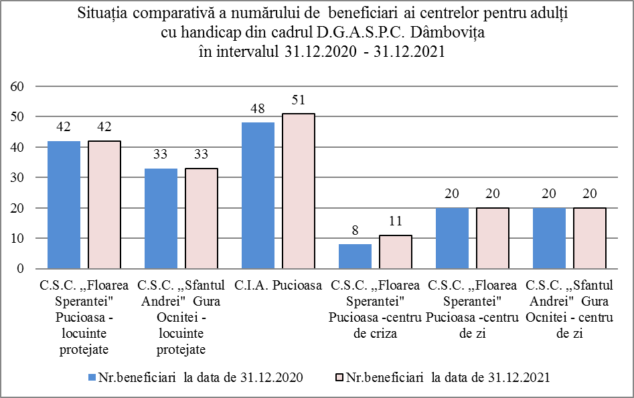
Centrul de Îngrijire şi Asistenţă Pucioasa a oferit, în anul 2021, servicii de găzduire, îngrijire, consiliere și integrare socială pentru 51 adulţi și vârstnici cu dizabilități.
Pe parcursul aceleiaşi perioade de timp au fost organizate diverse manifestări socio-culturale în cadrul centrului sau în alte locații, la care au participat toți beneficiarii neimobilizați. În ceea ce privește vizitele primite de aparținători, acestea au o pondere de 21%, în 5% din cazuri reprezentanții legali/aparținătorii s-au interesat de nevoile beneficiarilor, ținând legătura telefonic cu personalul centrului, iar în 8% din cazuri relaţia cu familia poate fi caracterizată ca inexistentă deoarece există stări conflictuale care au generat instituţionalizarea beneficiarilor în centru, aici intrând şi cazurile sociale.

Centrul de Servicii Comunitare ,,Floarea Speranţei” Pucioasa a oferit servicii de găzduire, îngrijire, consiliere și integrare socială, pentru un număr total de 42 de adulţi cu dizabilități, în cadrul a 7 locuinţe maxim protejate, precum și servicii specializate în cadrul centrului de zi, cu capacitate de 20 locuri, pentru 20 persoane cu dizabilități, pe tot parcursul anului 2021. În cadrul Centrului de criză au fost oferite servicii specializate pentru un număr total de 11 persoane adulte în dificultate.
În cadrul celor 4 locuinţe maxim protejate de la Centrul de Servicii Comunitare ,,Sfântul Andrei”- Gura Ocniţei, în perioada ianuarie - decembrie 2021, au beneficiat de serviciile furnizate 33 de persoane adulte cu handicap, dintre care 12 de sex feminin şi 21 de sex masculin, astfel:
- găzduire de tip familial în sistem protejat;
- asigurarea hranei;
- sprijin pentru o viaţă independentă;
- asistenţă, suport şi îngrijire;
- asistenţă medicală - menţinerea şi supravegherea stării de sănătate;
- informare, consiliere şi mediere socială;
- sprijin şi consiliere psihologică;
- sprijin pentru relaţionarea optimă cu familia de origine/extinsă;
- socializare şi petrecerea timpului liber;
- monitorizarea condiţiilor de viaţă.
Aceştia prezintă diferite tipuri de handicap:
- Handicap mintal – 30 persoane;
- Handicap neuropsihic – 1 persoane;
- Handicap fizic - 2 persoane;
Structura beneficiarilor pe grad de handicap:
- Gradul grav – 9 persoane;
- Gradul accentuat – 22 persoane;
- Gradul mediu – 2 persoane;
De asemenea, au beneficiat servicii de îngrijire, recuperare, reabilitare și integrare socială, 20 de adulţi cu dizabilităţi, în cadrul Centrului de Zi Anca.
Toți beneficiarii din cadrul centrelor pentru persoane cu dizabilități au fost implicați în activități de socializare, dar și activități care au vizat formarea, dezvoltarea şi consolidarea deprinderilor de viaţă independentă, în cadrul atelierelor de dezvoltare a deprinderilor de viaţă zilnică, dezvoltare deprinderi de autoîngrijire, dezvoltare psiho-socială, precum și de dezvoltare abilităţi de trai în comunitate.
În afară de serviciile de tip rezidenţial, D.G.A.S.P.C. Dâmboviţa oferă şi servicii de recuperare, consiliere şi socializare pentru persoanele cu dizabilităţi din comunitate.

Centrul de Zi pentru Persoane Adulte cu Dizabilităţi (CZPAD) a furnizat, în regim de zi, servicii psiho-sociale de tipul: informare, consiliere şi mediere socială, sprijn şi consiliere psihologică, terapie psihologică individuală sau de grup, psihoterapie, informare și consiliere medicală, informare și consiliere juridică, reeducarea deprinderilor de viaţă independentă, sprijin pentru relaţionarea optimă cu familia, dezvoltare abilități lucrative, evaluarea abilităţilor de muncă, sprijin şi mediere pentru identificarea unui loc de muncă, sprijin pentru integrarea socială și participare socială și civică, terapie ocupațională, petrecerea timpului liber și socializare, etc., pentru 71 de persoane cu boli psihice care sunt încadrate în grad de handicap și au domiciliul/reşedinţa în judeţul Dâmboviţa. Furnizarea serviciilor sociale se face în vederea depășirii situației de dificultate generată de afecţiunea psihică, pentru prevenirea și combaterea riscului de excluziune socială, pentru promovarea integrării sociale, creșterea calității vieţii şi pentru prevenirea instituţionalizării persoanei cu boli psihice.

În cursul anului 2021, Centrul de servicii de recuperare neuromotorie de tip ambulatoriu pentru persoane adulte cu dizabilități (CSRN-PD) a furnizat servicii pentru un număr de 259 persoane adulte cu dizabilități, dintre care 50 beneficiau de servicii sociale din anul 2020.
La nivelul anului 2021, s-a înregistrat un număr mediu de 72 beneficiari/lună. Fiecare beneficiar CSRN-PD a avut stabilită, prin decizia Comisiei de Evaluare a Persoanelor Adulte cu Handiap Dâmboviţa, măsura de protecție a admiterii într-un centru furnizor de servicii de recuperare neuromotorie, în regim de zi.
S-a realizat informarea unui număr de 392 potențiali beneficiari ai serviciului și a fost distribuit un număr de 802 pliante de informare cu privire la activitatea centrului. În contextual pandemiei COVID 19, informarea potențialilor beneficiarilor s-a realizat telefonic sau la sediul centrului, iar pliantele au fost distribuite direct sau prin corespondență, prin intermediul Secretariatului Comisiei de Evaluare Persoane Adulte cu Handicap (au fost atașate PIRIS, atunci când acesta a conținut măsuri privind recuperarea neuromotorie).
În cadrul activităților de admitere/încetare servicii, la CSRN-PD, au fost întocmite:
- 209 contracte de furnizare servicii;
- 209 dispoziții de admitere;
- 209 referate propunere admitere;
- 95 referate propunere încetare servicii;
- 12 acte adiționale contract furnizare servicii;
- 12 dispoziții încetare servicii;
- 340 programări telefonice prealabile.

În cadrul Centrului de orientare, formare profesională şi pregătire pentru viaţa independentă (COFP), 2460 persoane au fost consiliate, pentru a opta între angajarea unui asistent personal şi plata unei indemnizaţii lunare (de îngrijire);
 | Copii | Adulţi | Total
plată indemnizaţie însoţitor | 262 | 1807 | 2069
angajare asistenţi personali | 124 | 267 | 391
În această perioadă, din cele 89 primarii din judet, 5 (Gura Foii, Perşinari, Produleşti, Răcari, Văleni Dâmboviţa) nu au avut angajati asistenţi personali pentru persoanele cu handicap grav din localitate.
Prin colaborare cu CNADR - DRDP Bucureşti, au fost eliberate 1298 rovignete auto gratuite pentru persoanele cu handicap şi îngrijitorii acestora, astfel :
persoane cu handicap proprietare autoturisme | 878
asistenti personali persoane cu handicap | 214
ingrijitori informali persoane cu handicap | 206
80 din acestea au fost sistate înainte de termenul de expirare prin decesul persoanelor cu handicap (71) sau înstrăinarea autoturismului (9), iar 1 solicitare a fost respinsă, întrucat nu s-a încadrat în criteriile de acordare.
2 persoane adulte cu handicap au fost evaluate privind abilităţile de angajare, una o primit un certificat de orientare profesională pentru unitate protejată, iar cealaltă a fost pusă în relaţie cu un posibil angajator Amethist Vision. La solicitarea Intreprinderii sociale Sarah @Sophia Holiday SRL, au fost furnizate datele de contact pentru 7 persoane cu handicap cu capacitate de muncă păstrată, aflate în evidenţa COFP ca fiind în căutare de locuri de muncă.
În cadrul Convenţiei pentru emiterea şi distribuirea voucherelor utilizate exclusiv pentru achiziţionarea de tehnologii şi dispozitive asistive şi tehnologii de acces, altele decât cele finanţate prin fondul naţional unic de asigurări sociale de sănătate în cadrul sistemului de asigurări sociale de sănătate, încheiată între D.G.A.S.P.C. Dâmboviţa şi A.N.P.D. nr. 38859/17.10.2019//9636/ 6.11.2019, au fost transmise documentaţiile pentru 7 persoane cu handicap, 6 din acestea fiind deja în posesia voucherelor.
Având în vedere situaţia epidemiologică, generată de Covid 19, în anul 2021, nu au fost desfăşurate acţiuni de instruire a asistenţilor personali ai persoanelor cu handicap. În perioada 07.06 - 23.08.2021, COFP a organizat un curs pentru calificarea “îngrijitoare bolnavi la domiciliu” cu 20 angajaţi ai CIA Pucioasa şi CSC Floarea Speranţei Pucioasa. Aceştia au obţinut certificate de calificare profesională.
Au fost verificate, în colaborare cu Casa Judeţeană de Pensii Dâmboviţa şi primăriile de domiciliu, situaţiile a 148 persoane care au fost încadrate în gradul grav de handicap, respectiv în gradul I la pensia de invaliditate, în vederea acordării indemnizaţiei lunare de îngrijire sau a angajării unui asistent personal, conform Legii 448/2006 şi evitării plăţii concomitente a indemnizaţiei de însoţitor, conform Legii 263 /2010. Din acestea, 25 persoane au fost consiliate şi au optat pentru acordarea drepturilor de însoţitor conform Legii 448/2006.

III. Protecția victimelor violenței domestice

Centrul de recuperare pentru victimele violenţei în familie, cu o capacitate de 15 locuri, a realizat în anul 2021, găzduirea și îngrijirea victimelor violenței domestice, consilierea psihologică și socială, consultanță și asistență juridică, pentru un număr 37 de persoane (13 mame si 24 de copii) dintre care: 20 beneficiari au fost reintegrați în familie, 7 beneficiari au fost integrați în comunitate (chirie), 9 beneficiari au fost integrați în familia extinsă, iar 1 beneficiar a fost integrat într-un alt serviciu social.
Totodată, s-au înregistrat 4 sesizari pentru care, în urma evaluării cazurilor, victimele au refuzat să beneficieze de serviciile centrului, acestea fiind consiliate și informate cu privire la cauzele și consecințele violenței în familie, identificându-se alte surse de suport (familia lărgită, comunitate).

De asemenea, victimele violenţei domestice sunt sprijinite şi prin "Proiectul VENUS - Împreună pentru o viaţă în siguranţă!", ID MySMIS 128038, privind combaterea violenței împotriva femeilor și a violenței domestice, prin care, în județul Dâmbovița, a fost creată o “Locuință protejată“ cu o capacitate de 6 locuri, precum și servicii integrate complementare de Grupuri de suport și Cabinet de consiliere vocațională pentru victimele violenței domestice. În perioada 01 ianuarie 2021 – 31 decembrie 2021, au beneficiat de serviciile Locuinței protejate 7 persoane adulte victime ale violenței domestice, din care 2 victime ale violenței domestice din primul an de furnizare servicii (04.03.2020-04.03.2021) și 5 victime ale violenței domestice din al doilea an de furnizare servicii (04.03.2021-04.03.2022), conform graficului de implementare a activităților. De asemenea, 17 persoane victime ale violenței domestice, din primul an, de furnizare servicii și 23 persoane victime ale violenței domestice, din al doilea an de furnizare servicii, au beneficiat de serviciile Grupului de suport. În cadrul Cabinetului de consiliere vocațională au fost furnizate servicii specializate pentru 18 persoane, din primul an de furnizare servicii, și pentru 17 persoane victime ale violenței domestice, din al doilea an de furnizare servicii.
Proiectul, inițiat de Agenția Națională pentru Egalitate de Șanse între Femei și Bărbați, are o durata de implementare de 48 de luni, începând cu 04.03.2019, iar valoarea cheltuielilor eligibile angajate de Direcția Generală de Asistență Socială și Protecția Copilului Dâmbovița este de 1.137.174,76 lei, din care contribuția proprie este de 2%, în valoare de 22,743.50 lei.
Obiectivul general al proiectului îl reprezintă îmbunătăţirea şi dezvoltarea măsurilor şi serviciilor sociale, în scopul prevenirii şi combaterii violenţei domestice la nivel naţional, prin crearea şi dezvoltarea unei reţele inovative integrate de locuinţe protejate, grupuri de suport şi consiliere vocaţională, în scopul implementării unui program naţional de protecţie a victimelor violenţei domestice şi derularea unor campanii privind prevenirea şi combaterea violenţei domestice.

Direcţia Generală de Asistenţă Socială şi Protecţia Copilului Dâmboviţa, prin Biroul Strategii, Programe, Proiecte, desfăşoară şi Proiectul „TEAM-UP: Progres în calitatea îngrijirii alternative a copiilor” ID MySMIS 127169, în calitate de partener, în cadrul apelului non-competitiv „Reducerea numărului de copii și tineri plasați în instituții, prin consolidarea rețelei de asistenți maternali”.
Finanțatorul proiectului este Ministerul Fondurilor Europene prin Programul Operațional Capital Uman și propune implementarea de activități ce privesc dezvoltarea de instrumente, proceduri, mecanisme noi de formare a asistenților maternali, îmbunătățirea nivelului de competențe al acestora, dar și asigurarea necesarului de resurse umane prin identificarea asistenților maternali activi în rețeaua actuală și recrutarea persoanelor interesate să aibă această profesie. Perioada de implementare a proiectului este de 10 ani, iar pentru județul Dâmbovița valoarea cheltuielilor eligibile angajate pe perioada proiectului este de 46.281.054,73, din care cofinanțare 2%.
Contractul de finanțare a fost semnat în data de 08.11.2018, iar prin Hotărârea Consiliului Județean Dâmbovița nr. 276/20.11.2018, a fost aprobată implementarea și cofinanțarea în sumă de 925.628,73 lei.
Până la finalul anului 2021 ne-am îndeplinit indicatorul de a angaja 30 de asistenți maternali în cadrul proiectului, 13 fiind angajaţi în anul menţionat. Ca și activități desfășurate enumerăm:
- Identificarea, recrutarea, angajarea și monitorizarea a peste 110 asistenţi maternali profesionişti;
- Formarea grupelor de asistenți maternali profesioniști care vor participa la cursuri de formare;
- Eliberarea atestatelor pentru 20 de asistenţi maternali profesionişti, care au participat la cursul de formare profesională organizat de D.G.A.S.P.C. Dâmboviţa
În vederea asigurării, susținerii și dezvoltării activităților de asistență socială, precum și pentru creșterea calității serviciilor oferite, în vederea incluziunii sociale a persoanelor aflate în nevoie, au fost încheiate 3 contracte de voluntariat și a fost intensificată colaborarea cu alte instituții, asociații, fundații și ONG-uri, încheindu-se, în perioada menţionată, un număr de 75 de protocoale, convenţii, parteneriate, pentru dezvoltarea de activități comune de educație, recreere, sănătate, evaluare, consiliere psihologică și vocațională, incluziune socială, formare profesională și ocupare a persoanelor din grupuri vulnerabile, prevenirea separării copiilor de familie, prevenirea și combaterea violenței în familie.
Şi în anul 2021, au fost monitorizate proiectele cu finanțare din fonduri structurale, în cadrul Programului Operațional Regional 2007-2013, Axa prioritara 3, Domeniul major de intervenție 3.2 – Reabilitarea/modernizarea/dezvoltarea și echiparea infrastructurii serviciilor sociale, proiecte finalizate și aflate în perioada ex-post:
- Modernizare spații existente și extindere construcție parter Complexul de Servicii Sociale Găești, finalizat în data de 31.12.2015, pentru care în ianuarie 2021 s-a întocmit ultimul raport ex-post.
- Modernizarea și extinderea Complexului de Servicii Sociale Târgoviște ”Casa Soarelui”, finalizat în data de 31.12.2015, pentru care în ianuarie 2021 s-a întocmit ultimul raport ex-post.

IV Promovarea activităților DGASPC Dâmbovița, accesul la informațiile de interes public și soluționarea petițiilor:

În anul 2021, prin Serviciul Managementul Calităţii Serviciilor Sociale, Monitorizare şi Relaţii Publice, am început o campanie de informare a populaţiei cu privire la beneficiarii noştri speciali, care au rezultate deosebite sau care încearcă să îşi depăşească propriile limite pe care şi le-au autoimpus. Poveştile lor de viaţă, scrise sub forma comunicatelor de presă, promovate de către jurnalişti, la nivel local şi naţional, au rolul de a sensibiliza populaţia, de a încuraja adopţia şi de a schimba ideile preconcepute despre copiii şi adulţii cu măsură de protecţie specială. Ne-am propus să îi invităm pe cei din jur să îi privească altfel pe beneficiarii noştri, iar feedback-ul a fost unul pozitiv încă de la prima poveste specială.
Astfel, au fost întocmite și transmise 36 comunicate de presă, s-au monitorizat şi arhivat 407 apariții în presa locală și națională, plus alte 4 reportaje difuzate la Radio România Actualităţi, referitoare la activitatea DGASPC Dâmboviţa. De asemenea, au fost şi două reprezentări în cadrul a două emisiuni televizate (Visuri la cheie - PRO TV şi într-o ediţie specială de sărbători - Columna TV).
De asemenea, au fost organizate activităţi educative şi de relaxare pentru beneficiarii copii şi adulţi, cu şi fără dizabilităţi, din centrele rezidenţiale aflate în subordinea instituţiei, constând în întâlniri săptămânale, în aer liber, cu respectarea măsurilor de protecţie, cu reprezentanţi ai instituţiilor publice, ai sporturilor de echipă şi cu specialişti din diverse domenii de activitate, astfel încât beneficiarii noştri, în special cei minori, să îşi deschidă noi orizonturi şi să îşi descopere noi pasiuni. Toate activităţile sunt promovate în mediul on-line, pe pagina de Facebook a instituţiei, precum şi pe site-ul DGASPC Dâmboviţa şi sunt preluate de reprezentanţii presei în funcţie de disponibilitatea lor.
În perioada menţionată, în cadrul instituţiei au fost primite 23 de solicitări de informaţii în baza Legii 544/2001 privind liberul acces la informaţiile de interes public. În anul 2021, la nivelul instituţiei au fost înregistrate 50576 documente, în registrul de intrări-ieşiri.
S-a asigurat, la cerere, consultanţă de specialitate privind acordarea serviciilor, măsurilor şi prestaţiilor de asistenţă socială şi protecţia copilului, în condiţiile impuse de legislaţia în vigoare pentru 408 petenţi şi s-a colaborat cu alte instituţii responsabile (primării, poliţie, spital, AJPIS Dâmboviţa, etc.) pentru a facilita accesul persoanelor la aceste drepturi.
S-a asigurat evidenţa şi urmărirea soluţionării petiţiilor conform Ordonanţei nr. 27/2002, fiind înregistrate şi soluţionate, un număr de 107 petiţii și 14 solicitări ale persoanelor care s-au prezentat în audiență la conducerea instituției.
Au fost obţinute 4 licenţe de funcţionare definitive pentru serviciile sociale din subordinea instituţiei
Inspectorii de specialitate au monitorizat activitatea serviciilor sociale, precum şi respectarea standardelor specifice minime de calitate obligatorii, întocmind 62 de rapoarte de monitorizare pentru organismele private autorizate, cu care instituţia are contracte de furnizare de servicii sociale. S-a asigurat consilierea reprezentanţilor serviciilor sociale din subordinea D.G.A.S.P.C. Dâmboviţa pentru întocmirea documentelor.

V. Structura de personal
În cadrul D.G.A.S.P.C. Dâmboviţa, conform legislației în vigoare, funcţionează servicii şi compartimente specializate, servicii de tip familial, servicii de consiliere, de recuperare, de orientare şi sprijin pentru copii şi adulţi, precum și servicii sociale de tip rezidenţial organizate în structura unor centre sau complexe de servicii sociale pentru copii şi adulţi.
Conform Serviciului Resurse Umane, organigrama instituției cuprinde 1250 de posturi, dintre care 724 de posturi sunt ocupate. Dintre acestea, 166 sunt posturi de funcționari publici și 558 posturi personal contractual (din care 253 asistenți maternali profesioniști). Noua organigrama a intrat în vigoare începând cu data de 01.09.2021.

VI. Achiziţiile şi cheltuielile Direcţiei Generale de Asistenţă Socială şi Protecţia Copilului Dâmboviţa pentru anul 2021:
Programul de investiții al D.G.A.S.P.C. Dâmboviţa a fost realizat pe baza propunerilor unităților subordonate de către Serviciul Achiziţii Publice şi Urmărire Contracte, care a desfăşurat activităţi specifice, precum organizarea, derularea și finalizarea procedurilor de achiziție publică de produse (alimente, calculatoare), servicii (deratizare şi dezinsecţie, servicii medicale pentru beneficiari, servicii medicina muncii, etc) și lucrări (reparaţii curente, igienizări):
NR.CRT. | PERIOADA | NUMĂR CONTRACTE ÎNCHEIATE |  | COMENZI | ORDONANŢĂRI LA PLATĂ
NR.CRT. | PERIOADA | PROCEDURI DE ACHIZIŢIE | ACHIZIŢII DIRECTE | COMENZI | ORDONANŢĂRI LA PLATĂ
1 | Ianuarie - decembrie 2021 | 20 | 30 | 319 | 446
Execuția bugetară, realizată pe subcapitolele capitolului 68.02 “Asistență socială”, este prezentată în tabelul de mai jos, sumele fiind în lei:
SUBCAPITOLUL | BUGET | FINANȚARE | PLĂȚI | SOLD
Subcapitolul 68.05.02 – Asistență socială în caz de invaliditate | 1.087.000 | 573.404 | 570.576,41 | 2.827,59
Subcapitolul 68.02.06 Asistenta sociala pentru familie si copii | 43.433.000 | 42.042.000 | 40.321.174,53 | 1.720.825,47
Cheltuieli de personal | 34.215.000 | 33.960.000 | 33.377.448 | 582.552
Bunuri si servicii | 6.034.000 | 5.934.000 | 5.289.031,68 | 644.968,32
Asistenta sociala | 550.000 | 500.000 | 336.657,29 | 163.342,71
Proiecte cu finanțare FEN | 2.547.000 | 1.561.000 | 1.240.965,82 | 320.034,18
Cheltuieli de capital | 87.000 | 87.000 | 77.071,74 | 9.928,26
Subcapitolul 68.02.50 Alte cheltuieli in domeniul asistentei sociale | 14.043.000 | 13.793.000 | 13.182.181,60 | 610.818,40
Cheltuieli de personal | 12.020.000 | 11.790.000 | 11.502.506 | 287.494
Bunuri si servicii | 1.973.000 | 1.973.000 | 1.668.495,42 | 304.504,58
Asistenta sociala | 50.000 | 30.000 | 11.180,18 | 18.819,82

În cadrul Biroului Administrativ, Patrimoniu, Sănătatea şi Securitatea Muncii, P.S.I. şi Protecţie Civilă, au fost organizate instruiri periodice, astfel:
- PATRIMONIU
1 | Contractele de comodat | 3 contracte
2 | Situația centralizată cu consumurile și cheltuielile de utilități | lunar
3 | Dispozitii pentru constituirea sau modificarea comisiilor de receptie | 5 dispoziții
4 | Recepția bunurilor | 120 recepții
5 | Inventariere anuală | 21 locații
6 | Protocol de colaborare | 1 protocol
7 | Control verificare gestiuni | 9 locații
8 | Documentația în vederea scoaterii din funcțiune, casarii și valorificarii bunurilor | 9 documentații
- SĂNĂTATEA ȘI SECURITATEA MUNCII
1 | Certificate medicale | 552 certificate medicale
2 | Analize medicale de medicina muncii | 686 salariați
3 | Accidente de muncă | 0
4 | Instruirea introductiv generală | 50 noi angajați
5 | Instruirea periodică | 2 instruiri X 40 salariați  7 instruiri colective - 48 salariați
6 | Dispoziții SSM | 12 dispoziții
- P.S.I. ȘI PROTECȚIE CIVILĂ
1 | Urmărire contracte | 6 contracte
2 | Permise de lucru cu focul | 3 permise – 8 salariați
3 | Instructaj introductiv general | 50 noi angajați
4 | Instructaj periodic | 2 instruiri X 40 salariați  7 instruiri colective - 48 salariați
5 | Dispoziții SU | 13 dispoziții
- ARHIVĂ
1 | Urmărire contracte | Legătorie 2021 - 2 licitații nefinalizate  Depozitare arhivă 2021 - 378.5 ml unități arhivistice
2 | Arhivare dosare | 2021 – 3500 dosare noi - estimare;
3 | Gestionarea depozitelor de arhiva | Aproximativ 50 dosare intrare/ieșire zilnic
- GESTIONAREA BUNURILOR
1 | Documentele primare privind valorile intrate și eliberate din magazie | 551 fișe de magazie
2 | Notă intrare recepție | 120 intrări ;
3 | Bonuri de consum | 524 bonuri ;
4 | Total bonuri de transfer | 37 bonuri
5 | Gestionare și distribuire vouchere de vacanță | -
- REPARAȚII – ÎNTREȚINERE
1 | Urmărire contracte | 3 contracte
2 | Note de constatare și referate de necesitate pentru reparația instalațiilor electrice, termice și sanitare | 70 - referate pentru asigurarea bunei funcționări
- TRANSPORTURI
1 | Asigurarea condițiilor pentru funcționarea în condiții de siguranță a autoturismelor din dotarea DGASPC | 1-verificare tehnică periodică, 4-RCA, 3-roviniete, 1-reparație, etc
2 | Repartizarea autoturismelor din dotarea DGASPC - foi de parcurs, BCF- uri, diagrama autoturismelor, etc | 4.500 Km
3 | Urmărire contract servicii de transport | 271.897Km

Biroul Juridic-Contencios a avizat pentru legalitate, la cererea conducerii, actele privind răspunderea patrimonială a instituției, precum și alte acte care produc efecte juridice (hotărâri, dispoziții) emise de conducerea instituției, astfel:
- dispoziții emise de către directorul general al D.G.A.S.P.C. Dâmbovița: 14201;
- hotărâri C.P.C. Dâmbovița: 995;
- contracte de muncă și acte adiționale: 1943;
- contracte de furnizare servicii sociale: 1978;
- contracte angajament privind plata dobânzii unui credit subvenționat acordat persoanelor cu handicap și a actelor adiționale aferente acestora: 35;
- contracte/convenții încheiate între D.G.A.S.P.C. Dâmbovița, societăți comerciale, fundații:254.
Juriştii au reprezentat instituția în faţa instanțelor judecătorești în 455 dosare, după cum urmează:
- deschidere procedură adopție;
- revocare încredințare adopție;
- încuviințare adopție;
- litigii de muncă;
- contestații la hotărârile C.P.C. Dâmbovița;
- instituire măsuri de protecție;
- reintegrarea copilului în familie;
- instituire tutelă/încetare tutelă;
- ordonanța președințială;
- înlocuirea măsurii de protecție;
- încetare măsură de protecție;
- stabilire program consiliere psihologică;
- pretenții;
- diverse.
Totodată, au verificat 995 de dosare înaintate Comisiei pentru Protecţia Copilului.

Personalul din cadrul Compartimentului Informatică au configurat şi administrat reţeaua internă de calculatoare şi a conexiunii la internet, atât în sediul D.G.A.S.P.C. Dâmboviţa, cât şi în structurile subordonate.

Toate activitățile derulate de către DGASPC Dâmbovița, prezentate în raportul de activitate pentru anul 2021, au urmărit implementarea la nivelul județului a reformelor în domeniul asistenței sociale, conform prevederilor legale.

DIRECTOR GENERAL,
Jr. Ionela Sandu

ȘEF SERVICIU SMCSSMRP,
prof. Eremia Alina-Ioana

Red/Dact. Insp. Ciobănoiu Maria-Mihaela
Nr. ex. 1

